Le génie logiciel est une branche de l’informatique qui s’intéresse à l’évolution d’un produit logiciel en utilisant des techniques scientifiques bien définies, des techniques et des procédures.

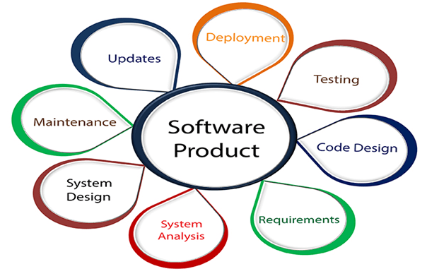

Le génie logiciel devient nécessaire dans différentes situations, on peut en citer quelques une :

* **Beaucoup de programmes/lignes de code**: c’est plus simple de fabriquer un mur qu’une maison, dans la programmation, ça devient un travail demandant beaucoup de réflexion. Le génie logiciel doit donc mettre en place un processus scientifique.
* **Adaptabilité du produit** : Si les processus n’étaient pas basés sur un processus scientifique ou des techniques d’ingénierie, il deviendrait plus simple de recommencer le produit que d’essayer de l’adapter pour le rendre scalable.
* **Couts**: Comme l’industrie de composants informatiques l’a démontré en réduisant ses couts grâce à une production massive et de meilleurs processus. Si lors du développement d’un gros logiciel les processus sont inadaptés, cela va surement résulter en une augmentation des couts.
* **Nature dynamique**: le logiciel doit pouvoir évoluer continuellement, donc si les processus ne sont pas au niveau, les évolutions seront onéreuses, difficile à mettre en place et probablement dysfonctionnelles.
* **Management de la qualité**: De meilleures procédures durant le développement produisent de meilleurs logiciels plus rapidement.

